# **Exercice :** Développement de logiciels

## Modélisation UML des objets :

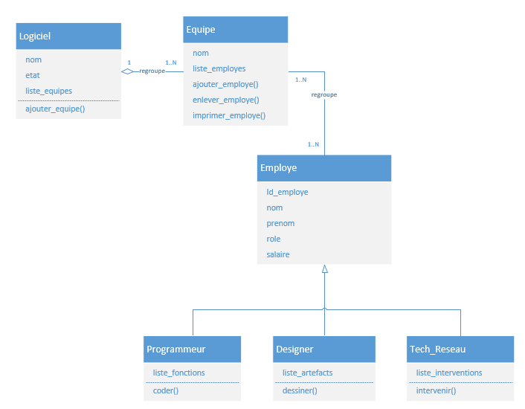

## Mise en contexte :

Des employés travaillent au développement de logiciels.

Les employés ont des compétences diverses et travaillent sur différents aspects du développement selon leur spécialité. Dans le projet, il y a essentiellement des Programmeur, Designer et Tech_Reseau.

Les employés sont regroupés par équipes de développement, production et support.

## Création des différentes classes dans Python. À cette étape, dans chaque classe, faites seulement la signature des méthodes et utilisez pass pour terminer chaque méthode tout de suite.

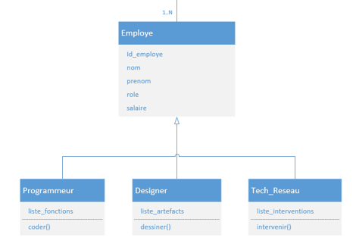

Vous pouvez voir qu’il y a de l’héritage. Un Programmeur est un Employe. Et c’est la même chose pour un Designer qui est un EmployeD et un Tech_Reseau qui est un Employe.

Quand vous allez créer vos classes en Python. Commencez par créer la classe Employe et les autres classes qui héritent de la classe Employe

Quand un Programmeur fait l’action de coder(), il code en fait une fonction qui est ajoutée à sa liste de fonctions.

Quand un Designer fait l’action de dessiner(), il produit un artefact qui est ajouté à la liste d’artefacts.

Quand un Tech_Reseau fait l’action d’intervenir(), il ajoute une intervention à sa liste d’intervention.

Une fois que la classe Employe et ses différents type d’employés ont été crées, vous pouvez passer à l’étape de créer la classe Equipe. Et finalement vous pourrez créer la classe Logiciel.

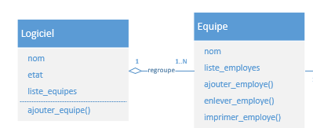

Quand un employé joint une équipe, il est ajouté à la liste des employés de l’équipe avec la date_debut à maintenant et la date_fin à None.

Quand un employé cesse de travailler pour une équipe, il n’est pas enlevé de la liste des employés de l’équipe mais on change sa date_fin pour être le moment où il quitte.

(On obtient la date courante avec datetime.date.today() après avoir importé le module datetime).

Quand une équipe est ajoutée à la liste des équipes pour un logiciel, on n’a pas besoin de la date d’ajout.

## Faites ici le pseudo-code pour ajouter un employé à une équipe

-Création d’un dictionnaire contenant la clé nom qui aura la variable de méthode(employe), une clé date_début qui aura comme valeur datetime.date.today() et une clé date_fin qui aura comme valeur None

-Après avoir créer le dictionnaire, on l’ajoute à la liste d’employés (self.liste_employes)

## Faites un diagramme de flux pour ajouter un employé à une équipe et copiez-le ici.

## Faites ici le pseudo-code pour enlever un employé d’une équipe

-Pour chaque dictionnaire dans la liste d’employés (self.liste_employes)

-Si la clé [nom] est égale à la valeur de la variable de méthode (employe)

-changer la clé [date_fin] du dictionnaire correspondant pour la date d’aujourd’hui

## Faites un diagramme de flux pour enlever un employé d’une équipe et copiez-le ici.

## Voici le pseudo-code pour imprimer les infos d’une équipe (le nom de l’équipe et son nombre d’employés actifs)

(On sait qu’un employé actif dans une équipe est un employé dont sa date_fin est toujours None.)

Créer un compteur pour compter le nombre d’employés encore dans l’équipe et lui donner la valeur de 0 au départ

Faire une boucle pour passer à travers chaque employé qui est dans la liste des employés de l’équipe

Vérifier si la date de fin de cet employé est toujours None (il n’a pas quitté l’équipe)

Alors augmenter notre compteur de 1

Créer une chaine de caractères pour le nom de l’équipe et le nombre d’employés

Retourner cette chaine de caractères

## Voici le diagramme de flux pour imprimer les infos d’une équipe

|  |  |
| --- | --- |
|  | Détail : |

## Faites ici le pseudo-code pour imprimer les infos des employés d’une équipe

## Faites un diagramme de flux pour imprimer les infos des employés d’une équipe et copiez-le ici.

.

## Complétez maintenant le code python des différentes classes.

Regardez le résultat attendu plus bas pour savoir ce qu’il faut coder dans les différentes méthodes, surtout au niveau des méthodes --str-- de chaque classe.

## Instanciez les objets des différentes classes et faites les tests demandés ci-dessous.

Voyez le résultat attendu ci-dessous pour voir quelles informations donner pour la création des objets des différentes classes.

Les étapes sont les suivantes :

|  |  |
| --- | --- |
| Action | Résultat attendu |
| -Créer un nouveau logiciel  -Imprimer les infos sur ce logiciel | Infos sur le nouveau logiciel, avec 0 équipe  Nom: ZenithSuit,  Etat: Developpement,  Nb Equipes: 0 |
| -Créer une nouvelle équipe  -Imprimer les infos sur cette équipe | Infos sur la nouvelle équipe  Nom: Developpement,  Nb Employes: 0 |
| -Ajoutez l’équipe au logiciel¸  -Imprimez à nouveau les infos sur le logiciel | On devrait voir que le nouveau logiciel a maintenant 1 équipe  Nom: ZenithSuit,  Etat: Developpement,  Nb Equipes: 1 |
| -Créez un Programmeur avec le rôle de gestionnaire  -Ajoutez lui une fonction qui est de conduire des entrevues  -Imprimez les infos sur ce programmeur | Infos sur le gestionnaire:  ID: 1001,  Nom: Dupré,  Prénom: Marc,  Role: gestionnaire  Liste de fonctions complétées: ["Entrevues pour remplir l'équipe"] |
| -Créez un Designer avec le rôle top-designer  -Ajoutez-lui un artefact qui est le logo  -Imprimez les infos de ce designer | Infos sur le designer  ID: 1002,  Nom: Fortier,  Prénom: Amy,  Role: top_designer  Liste de artéfacts complétés: ['logo'] |
| -Créez un Tech_reseau avec le rôle architecte_prinicpal  -Ajoutez-lui 2 interventions  -Imprimez les infos de ce tech_reseau | Infos sur l'architecte principal  ID: 1003,  Nom: Michaud,  Prénom: Luc,  Role: architecte_principal  Liste des interventions complétées: ['Mise en place de 3 serveurs', "Installation du vlan pour l'équipe de développement"] |
| -Imprimez les infos sur l’équipe  -Imprimez la liste des employés de cette équipe | Infos sur la nouvelle equipeNom: Developpement,Nb Employes: 3Employe: Dupré, Marc - Date début: 2023-04-09 - Date fin: NoneEmploye: Fortier, Amy - Date début: 2023-04-09 - Date fin: NoneEmploye: Michaud, Luc - Date début: 2023-04-09 - Date fin: None |
| -Enlevez la top_designer de l’équipe  -Imprimez les infos sur l’équipe  -Imprimez la liste des employés de cette équipe | Infos sur la nouvelle equipe, après le départ de la top_designer de l'équipe de développementNom: Developpement,Nb Employes: 2Employe: Dupré, Marc - Date début: 2023-04-09 - Date fin: NoneEmploye: Fortier, Amy - Date début: 2023-04-09 - Date fin: 2023-04-09Employe: Michaud, Luc - Date début: 2023-04-09 - Date fin: None |

## Remise :

Dans GitHub, faites la remise de votre code python, de ce document qui contiendra votre pseudo-code et finalement la remise de votre diagramme de flux.

Cette remise est à faire AVANT la fin de ce laboratoire.